**Logo SONS ČR
**

# **Novinky v Tyflopomůckách JARO 2025**

Přejeme Vám krásné jaro, hodně elánu a energie do nového objevování a poznávání zajímavých věcí. Snad Vám k jarní pohodě přispěje i naše nabídka nových pomůcek.

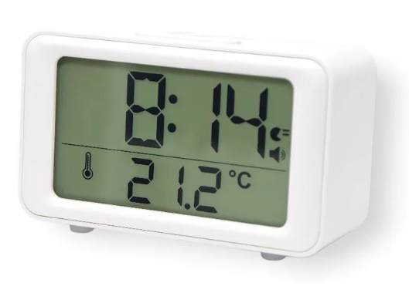

**Budík česky mluvící s teploměrem**

**Cena 800 Kč**

Nový typ budíku, který vám může oznamovat každou hodinu a vzbudí vás do nového dobrého rána, oznámí vám i pokojovou teplotu.

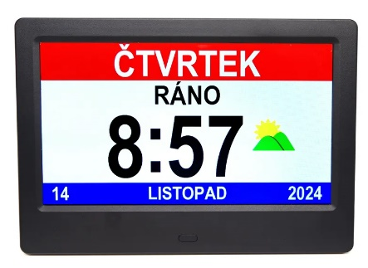

**Hodiny pro slabozraké s kalendářem**

**Cena 1200 Kč**

Na displeji cca 18x13cm je zobrazen čas, den v týdnu, datum i část dne (ráno, poledne, večer). Výběr je z několika typů zobrazení. Možnost hlášení každé hodiny českým jazykem, dá se nastavit i zvukové upozornění na různé události (braní léků, oběd… až 42 upozornění). Součástí je dálkové ovládání.

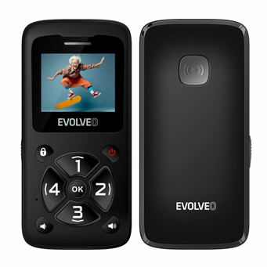

**Telefon mobilní pro seniory** **EVOLVEO**

**Cena 890 Kč**

Nejjednodušší telefon pro seniory na trhu. Jeho velká tlačítka a jedno-duché menu zajišťují, že každá funkce je snadno dostupná a snadno použitelná. Celkově je možné uložit až čtyři hlavní kontakty a pět SOS čísel.

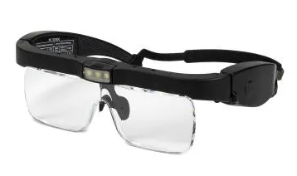

**Brýle servisní s LED osvětlením**

**Cena 1400 Kč**

Zvětšovací brýle jsou vhodné pro jakékoliv opravy hodinek, elektroniky, ruční práce. Mají 2 režimy led osvětlení. V balení je pět párů čoček se zvětšením 0,75x, 1,25x, 2x, 3x a 4x. Výměna čoček je snadná a rychlá.

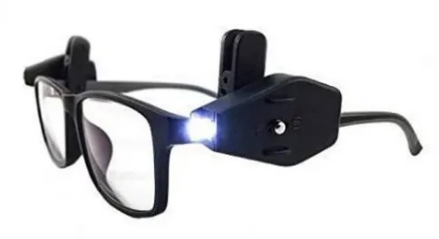**Světlo přídavné na brýle 2 ks**

**Cena 100 Kč**

Sada 2 kusů přídavných světel na brýle pro lepší viditelnost.

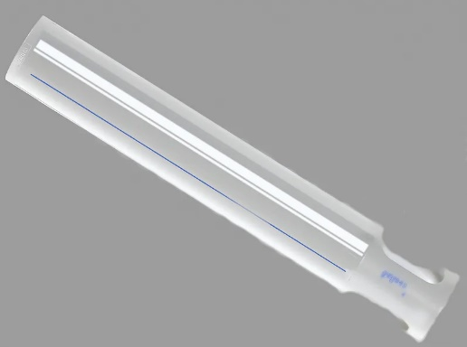**Lupa řádková 2,5x délka 16 cm / 20 cm**

**Cena 120 Kč / 200 Kč**

Celoplastová řádková lupa na čtení běžného textu v časopisech, popisek, či návodů. Se zvětšením 2,5x. Délka lupy 16 cm nebo 20 cm.

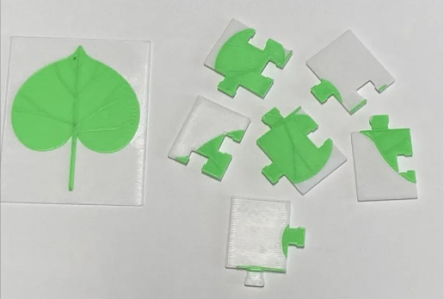

**Hra Puzzle list – 6 dílků**

**Cena 220 Kč**

Reliéfní puzzle pro nevidomé s klasickým spojováním.

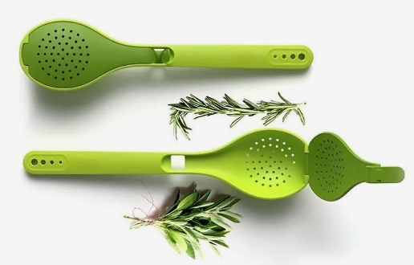**Uzavíratelná lžíce na koření**

**Cena 80 Kč**

Vychytávka při ochucování polévek a omáček. Lžíci naplníte kořením nebo bylinkami, uzavřete a dáte do hrnce. Můžete použít na míchání. Na lžíci je i trhátko na bylinky.

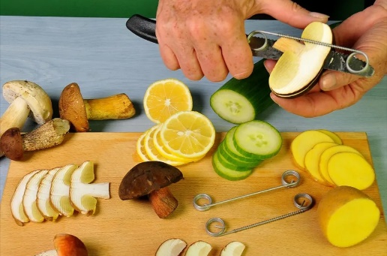**Plátkovací zarážka**

**Cena 60 Kč**

Plátkovací zarážka na nůž na krájení tenkých nebo hrubších plátků brambor, okurek nebo citronu. Lze použít i na plátkování jablek a hub na sušení.

**Všechny naše pomůcky si můžete prohlédnout na**

[**www.tyflopomucky.cz**](http://www.tyflopomucky.cz)